Препоръки за достъпност на текстове за обучение

Уеб достъпността е процес на създаване на уеб съдържание, което е достъпно за навигация от различни категории потребители, особено тези, които имат увреждания и обикновено се сблъскват с препятствия при взаимодействие с Мрежата чрез електронни устройства. Достъпността позволява на хората с увреждания да използват, възприемат, разбират, навигират и взаимодействат с Уеб.
Основните организации, които се занимават със стандартизацията на уеб технологиите, са W3C и WHATWG. Водеща роля в препоръките за достъпност има стандартът Web Content Accessibility Guidelines (WCAG), който е разработка на консорциума W3C. С него се задават конкретни препоръки за уеб съдържание, които са съобразени с различните устройства и програми.
Следват систематизирани препоръки към HTML код, чрез изпълнението на които сайтовете за обучение могат да повишат своето ниво на достъпност.

1. Препоръки за текст:
- Добавяне на възможност за увеличаване на размера на шрифта в уеб страница при желание от страна на посетителя
- Задаване на по-голямо междуредие при по-дълги абзаци, за да се улесни четенето им от хора с нарушено зрение и дислексия
- Цветова схема, осигуряваща добър контраст на текст и фон, или възможност за избор на схема от посетителя. Класическата схема от черен цвят на буквите на бял фон (на текст, клетка, каре, кутия, таблица, хедър и футър) е най-удобна за далтонисти
- Подбор на шрифтовете в уеб страница за незатормозяващо четене. Шрифтове като Arial, Helvetica, Verdana и Calibri от семейството Sans-serif, вж. Фиг. 1, са с по-добра четимост за обучаеми с нарушено зрение (включително дислексия), защото намаляват натоварването при четене

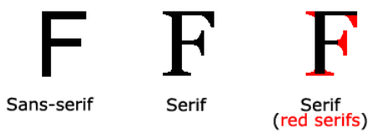
Фигура 1. Разлика между семействата шрифтове Sans-serif и Serif
- Да няма текст само с главни букви, да се избягва курсивен шрифт и подчертаване на думи
- Текстът да бъде ефективно структуриран на малки порции съобразно приоритетите на информацията с цел лесно и бързо ориентиране и запомняне при прочит.

2. Препоръки за мултимедия:
- Добавяне към всяко изображение (и другите визуални елементи) на описания чрез алтернативен текст (чрез атрибут alt) или чрез заглавие (чрез таговете <figure> и <figcaption>)
- Препоръчително е алтернативния текст да предава съдържанието на изображението и неговата цел чрез едно или две изречения
- Интерфейсът, основан на икони, да включва по-големи и контрастни изображения и описателен текст към тях
- Описателният текст за визуален елемент да не повтаря текста преди и след визуалния елемент
- Към видео и аудио елементи да се добавят субтитри, улесняващи посетителите с увреден слух
- Да се избягва включването на диаграми, свързани с обучението, защото тяхното прочитане и описание не са равностойни на самата диаграма и не биха имали същия ефект в разбирането на взаимовръзките между елементите.

3. Препоръки за линкове и навигация:
- Задаване на по-голямо разстояние между отделните бутони и между опциите за избор
- Цветовата схема да осигурява достатъчен контраст при цветните карета на линковете
- Етикетите на линковете да са кратки, ясни, точни и описателни
- Етикетите да дават ясна представа за направлението си независимо от останалите линкове в едно меню
- Да се добави ефективна система за навигация в сайта – информация за изминатия път („хлебни трошици“) до учебен ресурс, линкове към предишни свързани уроци, припомняне на дефиниции и твърдения.

4. Препоръки за таблици:
- Да се избягват таблици с данни, като вместо тях се използват абзаци и списъци
- Ако се налага представяне чрез таблици, то да не се включват слети клетки, защото те затрудняват прочитането на съдържанието с програма.
- Да не се влагат таблици една в друга, защото съдържанието е трудно за прочитане от програма и за разбиране от посетителя.
- Да не се оставят празни клетки в таблица, защото обработката им от екранен четец може да обърка посетителите.
- Да се добавят заглавия на колоните на таблиците с тагове <thead> и <th>, защото улесняват ориентирането на посетителя в данните от таблицата.
- Да не се използват таблици с фиксирани размери, защото прочитането им от хора с нарушено зрение (чрез лупа или мащабиране в браузъра) се затруднява.

5. Общи препоръки:
- Да се извърши идентифициране на езика на информацията в уеб страницата – чрез атрибута lang на тага <html>
- Минимализъм при подбора на елементи и дизайн, чрез който изпъкват важните елементи
- Осигуряване на контрол на посетителя върху част от обучителния процес
- Добавяне на аудиозаписи с прочит с различни гласове за основен и допълнителен текст и за задачи за самостоятелна работа
- Последователност и използване на познати модели в дизайна на обучителните единици – дефиниции, твърдения, задачи, примери, въпроси
- Осигуряване на информация за вече извършените действия от страна на отделния регистриран посетител (например вече решените от него задачи), толерантност към възможните грешки, опции за помощ и информация за допуснатата грешка
- Да се избягват елементи като плъзгачи и избор от няколко представени опции, когато е възможно посетителят директно да въведе стойност в поле
- Известяването на потребителя чрез съобщения в диалогов прозорец да бъде придружено от звуков сигнал
- Да няма елементи, при които единственият начин за предаване на информация е цветът
- При динамично уеб съдържание да се използват WAI-ARIA атрибути. Те са особено полезни за потребителския интерфейс (UI) на бутони и полета за въвеждане. На HTML кода на Фиг. 2 чрез ARIA атрибутите се посочва, че бутонът е част от изкачащо меню и с него се контролира друг елемент в DOM структурата – това е елеметът ul.
- Активно използване на различните форми на персонализация на обучението и персонализация в уеб дизайна.
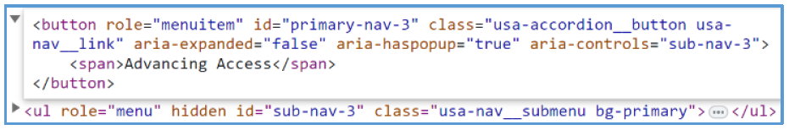
Фигура 2. Използване на ARIA атрибути в меню
Повечето от тези препоръки за осигуряване на достъпност на сайт биха могли да се приложат и за други формати на обучителни материали като презентации и текстови документи. Например добавяне на алтернативен текст към визуалните елементи, етикети за линкове за навигация, задаване на заглавия на слайдовете, препоръки за таблици и др. Освен това на разположение са готови шаблони на PowerPoint, които са съобразени с работата на екранните четци и затова имат добра достъпност за хора с увреждания. Могат да се ползват и възможности като скриване на заглавие на слайд (няма да заема място на слайда, но ще бъде прочетено от програмата), избор на последователността на прочит на елементите в слайд според типа има (например заглавие, подзаглавие и т.н.), автоматично генериране на алтернативни текстове към изображения и др.

Настоящият документ също е съобразен с тези систематизирани препоръки и при тестване показва високо ниво на достъпност.

